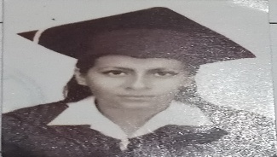 ***Curriculum vitae***

**Información personal**

Nombre: Belkis Vanessa Matute Martínez

Fecha de nacimiento: 30 de octubre de 1996

Nacionalidad: hondureña

Teléfono móvil: 8967-1803

Correo electrónico: martinezbelkis956@gmail.com

Domicilio: colonia san miguel calle principal atrás de la posta policial

**Formación académica**

Instituto: (Instituto Tecnológico de Administración de empresas INTAE)

Titulo obtenido: Bachillerato técnico profesional en Administración hotelera

**Experiencia laboral**

Empresa: Constructora DC y asociados

Periodo: 2019 –2020

Cargo: asistente de gerencia

Funciones: atención al cliente, ordenar archivos, ordenar facturas

Empresa:grupo Cora

Periodo :2023-2024

Cargo: cocinera

Funciones : producción de alimentos decorar platillo cocinar

Aseo de la cocina

Empresa :disol

Periodo 2024-2024

Cargo :promotora de venta

Funciones : ofrecer el producto mantener la góndola surtida

Empresa :café honore

Periodo 2024-2025

Cargo :cocinera

Funciones : producción atención al cliente lavatraste área fría y caliente

**Referencias personales**

Alejandro Matute : 3313-6137

Higinio Godoy: 9860-2812

Jasier Duron: 9829-1361